Plan de migración de base de

datos

CELUACCEL

ANÁLISIS Y DESARROLLO DE SOFTWARE

JHONATAN COMEZAQUIRA
NICOLÁS MONTENEGRO
ANDERSON JOYA

1. Objetivo
Migrar la base de datos del Sistema Celuaccel de MySQL a PostgreSQL para garantizar una integridad referencial estricta, optimizar el control de concurrencia multiversión (MVCC) y cumplir con los rigurosos estándares de aseguramiento de calidad del programa ADSO.
2. Alcance
Abarca la base de datos CELUACCEL en los ambientes de desarrollo y pruebas. Involucra la totalidad de las 12 tablas del sistema: roles, tipo_documento, categoria, usuario, producto, servicio, historial_servicios, chat, mensajes, comentarios, pregunta y notificaciones.
3. Situación actual
Motor origen: MySQL (versión 8.x).
Tamaño y registros: Entorno de pruebas con 54 registros distribuidos en las 12 tablas del sistema. Relaciones: Implementación de 15 llaves foráneas (ej. vinculación de la tabla usuario con roles y tipo_documento; servicio con usuario; producto con categoria; mensajes con chat y usuario). Nota: la tabla servicio no tiene un campo de técnico asignado — cualquier Técnico o Administrador puede gestionar cualquier servicio, no hay asignación individual por técnico en el esquema actual.
CRITERIOS DE ACEPTACIÓN DE BASE DE DATOS

Criterio de Aceptación (QA) | MySQL (Motor Actual) | PostgreSQL (Motor a Migrar)
Integridad y Restricciones | Presenta mayor flexibilidad en el manejo de restricciones o sintaxis. | Garantiza una extrema robustez e integridad estricta de los datos.
Control de Concurrencia | Maneja las consultas simples eficientemente mediante bloqueos a nivel de fila. | Emplea Control de Concurrencia Multiversión (MVCC), permitiendo que múltiples usuarios lean y escriban simultáneamente sin generar bloqueos.
Soporte de Estructuras | Su soporte para formatos como JSON es funcional. | Ofrece soporte nativo y avanzado para estructuras complejas como JSONB o Arrays.
Lógica y Rendimiento | Sistema puramente relacional enfocado en ofrecer alta velocidad en operaciones de lectura. | Arquitectura objeto-relacional superior para soportar y ejecutar lógicas de negocio complejas.

4. Situación destino
Motor destino: PostgreSQL versión 16 o superior.
Ambiente y estructura: Servidor local o contenedor, manteniendo la arquitectura relacional exacta, pero aprovechando tipos de datos nativos más avanzados.

5. Inventario de datos

Tabla | Contenido | Registros | RF relacionado | Sensibilidad
roles | Catálogo de roles (Técnico, Cliente, Administrador) | 3 | RF-011 | No sensible
tipo_documento | Tipos de documento de identidad | 5 | RF-012 | No sensible
categoria | Categorías del catálogo de repuestos | 5 | RF-029 | No sensible
usuario | Perfiles de clientes, técnicos y administradores; credenciales cifradas y datos de contacto | 5 | RF-001, 002, 008, 009, 010 | Alta (datos personales + credenciales)
producto | Catálogo de repuestos y accesorios, con stock, precio de venta y precio de compra | 7 | RF-024 a 030, 033, 050 | Media (precio de compra es información comercial)
servicio | Órdenes de reparación: falla reportada, desglose de costos, etapa | 5 | RF-015 a 023 | Media (vinculada a datos del cliente)
historial_servicios | Bitácora de eventos de cada orden de servicio | 9 | RF-022, 023 | No sensible
chat | Salas de conversación entre cliente y técnico | 2 | RF-034 a 036, 039 | Media
mensajes | Contenido de los mensajes del chat | 5 | RF-037, 038 | Alta (comunicaciones privadas)
comentarios | Reseñas y calificaciones del servicio | 2 | RF-045 | No sensible (público)
pregunta | Preguntas de clientes sobre productos y sus respuestas del técnico | 3 | RF-031, 032 | No sensible
notificaciones | Alertas dirigidas del sistema | 3 | RF-040 a 044 | No sensible
TOTAL | 12 tablas | 54

6. Estrategia de migración
La migración se realizará mediante la herramienta DBeaver Community, utilizando su módulo de Data Transfer, que permite la conexión simultánea a ambos motores de base de datos (MySQL y PostgreSQL) y la transferencia directa de la estructura y los datos sin necesidad de generar ni editar manualmente scripts SQL intermedios. El proceso se ejecutará en un entorno de pruebas aislado, replicando primero el esquema (12 tablas, tipos de datos y las 15 llaves foráneas) sobre una base de datos PostgreSQL vacía, respetando el orden de dependencias (ver sección 9), y posteriormente transfiriendo los datos existentes. Dado que los identificadores ID_Usuario y Codigo_Producto son VARCHAR de negocio (no autoincrementales), se verificará manualmente que el mapeo de tipos de DBeaver no los convierta erróneamente a un tipo numérico o SERIAL. Tras la transferencia, se realizará una validación de integridad comparando el conteo de registros por tabla (54 en total) y la correcta creación de las 15 llaves foráneas entre ambos motores, antes de proceder con el ajuste del código de la aplicación al nuevo driver de conexión (pg en reemplazo de mysql2).
7. Mapeo de datos
- usuario.ID_Usuario (VARCHAR(20), número de documento — NO es autoincremental) -> usuario.id_usuario (VARCHAR(20), se conserva igual; NO convertir a SERIAL)
- producto.Codigo_Producto (VARCHAR(30), SKU de negocio — NO es autoincremental) -> producto.codigo_producto (VARCHAR(30), se conserva igual; NO convertir a SERIAL)
- servicio.Etapa (SMALLINT: -1, 0, 1, 2) -> servicio.etapa (SMALLINT, se conserva igual; se descarta usar ENUM nativo para no perder el valor -1 = Cancelado ya usado en la lógica de negocio, RN-014)
8. Transformaciones
- Booleanos: Conversión de campos de estado lógico TINYINT(1) en MySQL a tipo BOOLEAN nativo en PostgreSQL. Campos reales afectados: producto.Activo_Catalogo, mensajes.Estado (leído/no leído) y notificaciones.Leida.
- Fechas: Los campos DATETIME (historial_servicios.Fecha_Evento, servicio.Fecha_Creacion, chat.Fecha_Inicio, mensajes.Fecha_Mensaje, notificaciones.Fecha) se ajustan a TIMESTAMP. El campo servicio.Fecha es de tipo DATE (no DATETIME) y se conserva como DATE, sin componente de hora.

9. Orden de migración
Para no violar las restricciones de llaves foráneas, la inserción se ejecutará así:
- Tablas maestras sin dependencias: roles, tipo_documento, categoria.
- usuario (depende de roles y tipo_documento).
- producto (depende de categoria).
- servicio (depende de usuario).
- historial_servicios (depende de servicio) y chat (depende de usuario y servicio).
- mensajes (depende de chat y usuario), comentarios (depende de usuario) y pregunta (depende de usuario y producto).
- notificaciones (depende de usuario y servicio) — última por depender de las demás tablas transaccionales.
10. Pruebas
- Antes: Validación de los scripts DDL de creación en un esquema PostgreSQL vacío.
- Después: Ejecución de pruebas unitarias (con Jest) y pruebas E2E (con Selenium Web Driver IO) contra la API en Express para certificar que el inicio de sesión y la actualización de stock funcionen correctamente.
11. Validación
Comparación de la cantidad de registros (SELECT COUNT(*)) entre el origen y el destino: se espera un total de 54 registros distribuidos en las 12 tablas (ver Inventario de Datos, sección 5). Verificación de la integridad de los datos críticos, incluyendo las 15 llaves foráneas, e inspección con herramientas de análisis estático, como SonarCloud, para garantizar que no existan sentencias SQL incompatibles en el código del backend.
12. Ventana de migración
Se programará durante un periodo de inactividad operativa. (Ejemplo: Sábado a las 10:00 PM). La duración estimada es de 2 horas.
13. Plan de contingencia / rollback
La base de datos original en MySQL se mantendrá intacta y operativa. Si la migración presenta fallos críticos, se cambiará inmediatamente la cadena de conexión en el archivo .env del backend (Node.js) apuntando de vuelta al puerto de MySQL para restablecer el servicio.
14. Responsables
Ejecución técnica y transformación: Anderson Joya.
- Verificación y validación de testing: Nicolas Montenegro y Jhonatan Comezaquira.
- Autorización: Instructor líder del proyecto.

15. Evidencias
Logs de consola del proceso de exportación/importación, capturas de pantalla de la estructura importada
CONECCIÓN IMPLEMENTADA
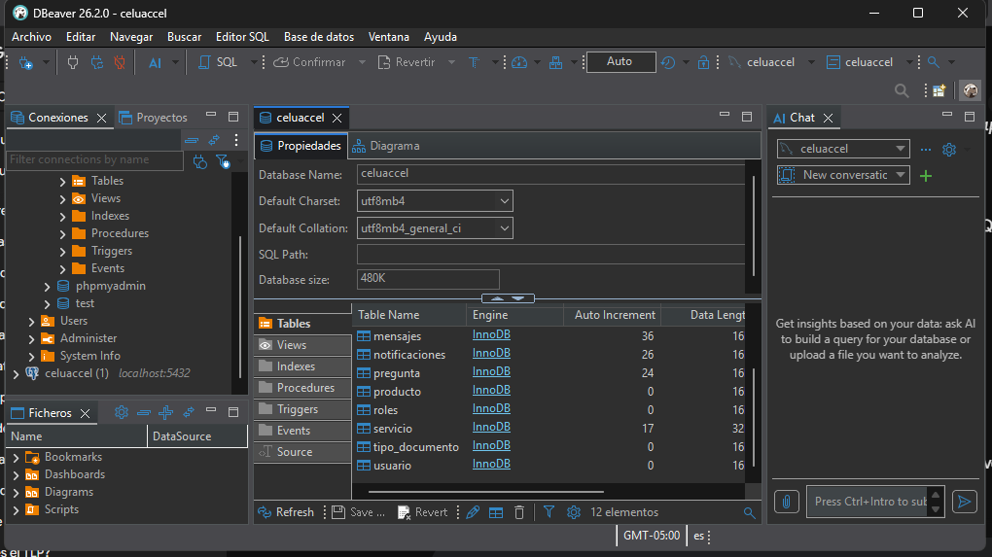
MIGRACIÓN EN CURSO
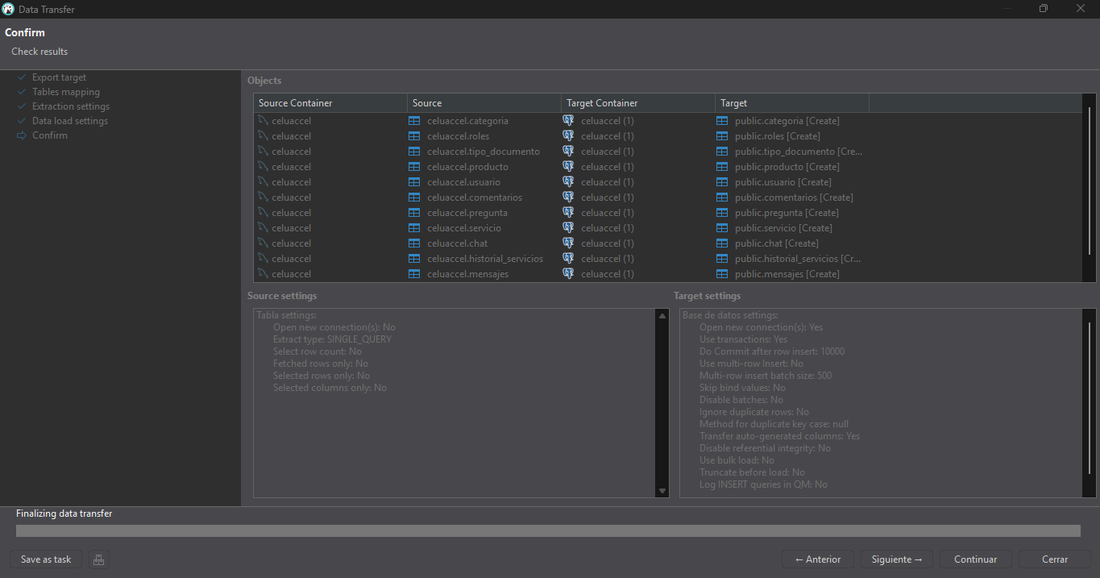

MIGRACIÓN EXITOSA
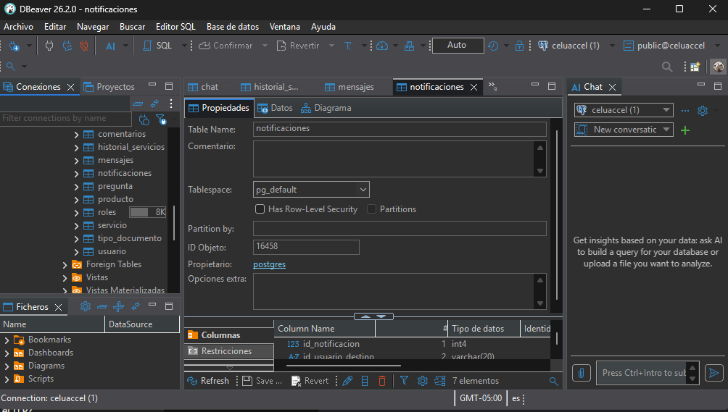
TABLAS EXISTENTES DENTRO DE PGSQL
